**BÀI TUYÊN TRUYỀN PHÒNG DỊCH BỆNH CÚM MÙA**

**Trước tình hình biến đổi khí hậu đang xảy ra, thời tiết thay đổi thất thường, là điều kiện thuận lợi cho virus cúm gây bệnh phát triển và có nguy cơ lây lan bùng phát rất cao. Để chủ động phòng tránh bệnh,cần trang bị một số kiến thức cơ bản về bệnh Cúm mùa như sau:**

**1. Bệnh cúm mùa là gì?**

Là bệnh nhiễm trùng đường hô hấp cấp tính do vi rút cúm gây ra. Bệnh có khả năng lây nhiễm cao từ người sang người, có khả năng gây thành đại dịch và biến chứng hô hấp có thể gây tử vong.

**2. Cơ chế lây bệnh?**

Bệnh lây qua đường hô hấp do tiếp xúc với vi rút từ người bệnh thông qua dịch tiết khi hắt hơi, sổ mũi trong thời gian từ 1 đến 7 ngày sau khi khởi phát bệnh.

**3. Dấu hiệu của bệnh cúm mùa là gì?**

- Sốt (trên 38 độ) kéo dài 2-3 ngày;

- Đau đầu, đau cơ, mệt mỏi;

- Hắt hơi, chảy nước mắt, nước mũi;

- Ho (ho khan hoặc ho có đờm);

- Đau họng và sổ mũi: Chảy nước mũi, nghẹt mũi, hắt xì, đau tai, ngứa và khô cổ họng, ho.

- Ăn không ngon, mệt mỏi.

- Khả năng vị giác và khứu giác có thể bị giảm. khan giọng, nói như nghẹt mũi.

- Trường hợp nặng: bệnh có thể diễn biến gây viêm phổi, suy hô hấp …và có thể dẫn đến tử vong.

[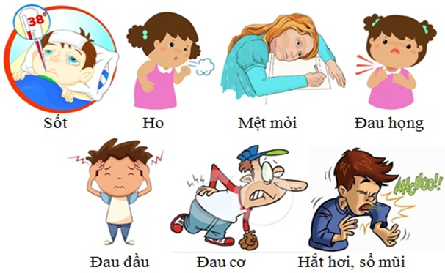](http://thcsphudong.edu.vn/upload/21786/fck/hanoi-thcsphudong/image(438).png)

**4. Các biện pháp khác để phòng ngừa cúm:**

- Tiêm phòng vắc xin là cách tốt nhất để phòng ngừa bệnh cúm.

- Giữ ấm cơ thể khi thời tiết trở lạnh, nhất là khi đi chơi ngoài trời vào buổi tối hoặc sáng sớm, ở các vị trí quan trọng như bàn chân, bàn tay, ngực, cổ, đầu.

- Nên tránh không gần người đang bị cảm cúm nhất là trong 3 ngày đầu vì lúc đó siêu virut dễ truyền nhiễm nhiều nhất.

- Phải uống nước ấm, tránh ăn những thức ăn lấy trực tiếp từ tủ lạnh như: kem, đá, nước lạnh.

- Thường xuyên rửa tay kỹ bằng xà phòng với nước sạch, tránh tối đa việc chùi tay lên mắt và mũi.

- Che miệng và mũi khi ho hoặc hắt hơi.

- Vứt bỏ khăn giấy đúng cách sau khi sử dụng.

- Ở nhà khi cảm thấy không khỏe.

- Tránh chạm vào mắt, mũi hay miệng.

- Uống nhiều sinh tố C được chứng minh là dùng để trị cảm cúm hay phòng ngừa cảm cúm

- Tăng cường dinh dưỡng, ăn đầy đủ các nhóm dưỡng chất như: Tinh bột, chất đạm, chất béo, rau củ quả để bổ sung đầy đủ vitamin và khoáng chất vừa giúp phát triển hoàn thiện cả về thể chất lẫn tinh thần cũng như tăng cường hệ miễn dịch.

**5. Làm gì khi mắc cảm cúm?**

Nếu bản thân có các dấu hiệu nghi ngờ mắc cúm như trên thì cần hạn chế tiếp xúc với mọi người, đeo khẩu trang để phòng lây nhiễm, liên hệ với cán bộ y tế của nhà trường để được tư vấn và chăm sóc sức khỏe kịp thời. Đồng thời cũng nên phòng tránh truyền nhiễm bệnh sang người khác, bằng cách:

- Không khạc nhổ bừa bãi.

- Khi ho hay hắt xì nên lấy khăn giấy che mũi, che miệng

- Rửa tay sau khi ho hay hắt xì

- Vệ sinh nhà ở, lớp học sạch sẽ, mở cửa phòng học cho thoáng, nhiều ánh sáng…  
- Vệ sinh môi trường thông thoáng, không vứt rác tùy tiện…

[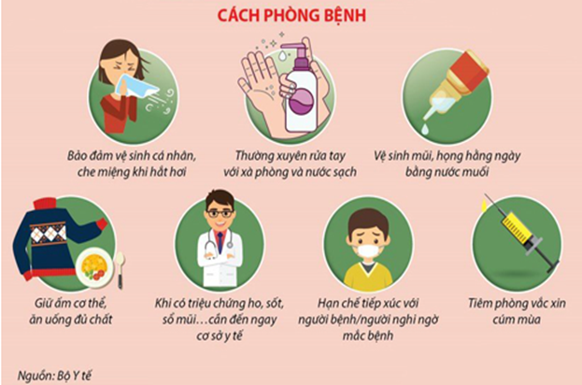](http://thcsphudong.edu.vn/upload/21786/fck/hanoi-thcsphudong/image(439).png)

Trên đây là bài tuyên truyền phòng chống bệnh cúm mùa. Mong rằng người dân sẽ có những kiến thức để phòng chống bệnh tốt hơn, bảo vệ sức khỏe tốt hơn cho mình và những người xung quanh.